西南大学本科毕业论文（设计）开题报告

论文题目 | 小型超市销售管理的开发
系别专业 | 信息管理系  信息管理与信息系统 | 年 级 | 2007级 | 开题日期 | 2010年 月 日
学 号 | 222007602063026 | 姓 名 | 陈奕帆 | 指导教师
1.本课题研究意义：
随着社会经济的迅速发展和科学技术的全面进步，计算机事业的飞速发展，以计算机与通信技术为基础的信息系统正处于蓬勃发展的时期。随着经济文化水平的显著提高，人们对生活质量及工作环境的要求也越来越高。为了管理大量的超市商品，超市智能化的实现，超市的销售管理问题也就提上了日程。随着超市商品的大量增加，其管理难度也越来越大。
销售管理系统是小型超市商品销售及货物管理的主要控制部分，直接影响销售的方便性及管理的规范性。随着信息时代的发展，对效率的要求日益提高，因而软件控制销售和管理已经取代了传统全手工方式。小型超市具有自身的特点：商品要求一般齐全，进出货关系较为简单，员工人数种类不多；在软件角度看，数据较少，对存储和速度要求不高。但正由于员工较少，使用软件控制成为必须。
本系统针对商品销售管理的业务范围及工作特点，设计了小型超市销售管理系统，可以全面实现对商品销售、付款、收款和库存等业务的计算机管理，大大减轻了超市收银工作人员的工作量，全面提高了超市收银管理的管理效率以及服务质量，使管理水平和业务水平跃上了一个新的台阶。
2.研究内容：
本系统从功能上看总共分为两个大部分，即前台和后台管理。前台主要面向对象超市收银工作人员，主要用于收银人员和客户之间的交易。后台管理则主要是对整个超市系统的相关信息进行组织和管理，以保证信息的及时更新和系统的正常运行。

前台管理功能：
- 条形码输入交易：输入商品条形码编号进行交易；
- 收款抹零：交易金额尾数处理；
- 断网交易：在未联网的情况下交易；
- 联网交易：在联网的情况下交易；
- 会员制度：会员特定商品打折，会员积分等管理；
- 优惠管理：特定物品在特定的时间内可以享受一定折扣，会员可以享受某些商品的折扣；
- 赠送管理：特定时间的赠送优惠等；
- 无库存商品销售：能够销售超市中数量足够但是数据库中库存数量不足的商品；
- 修改交易清单：商品交易完成前，可以修改商品清单，比如修改数量，折扣，删除物品等；
- 特定操作记录：对于一些特定的操作进行记录，防止前台收银人员作弊。

后台管理管理：
- 库存管理：查询，修改某商品的库存量；
- 销售管理：查询销售情况，方便管理人员清对账单；
- 进货管理：当供货商提供货物时，修改商品的库存；
- 权限管理：指定各个收银员的折扣，赠送等活动权限；
- 人员管理：管理收银人员，以及查看某收银人员销售情况等；
- 商品管理：管理商品的库存，价格，优惠等；
- 会员管理：添加、删除会员等。

功能图：
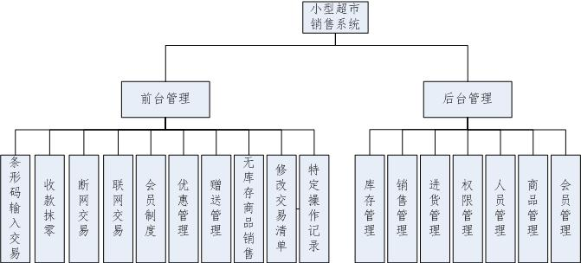

系统功能结构图
3.技术路线、研究方法和研究进度：
技术路线：
本系统为一款功能较多，算法复杂度较低的软件，因此涉及更多的主要是各个功能之间的衔接以及数据库的设计与实现。
本系统预计采用Qt来编写超市收银系统的界面；运用C++语言来编写系统的功能代码；运用MySQL或 SQLServer来设计并实现相应的数据管理。

研究方法：
（1）文献资料法：通过对相关文献资料的查阅来收集研究所需要的基础知识；利用网络资源、查找相关书籍、收集有关研究课题内容的期刊杂志等；
（2）调查法：收集超市管理系统的相关需求，先进技术以及应用。
（3）比较研究法：通过了解周边超市收银系统及网上提供的资源等，比较现有的收银系统的优缺点。

研究进度：
2010年11中旬月到2010年12月：查阅相关文献，了解超市收银系统的实际需求；
2010年12月到2011年1月中旬：完成数据库的设计以及软件的整体架构；
2011年1月中旬到2011年2 月：完成程序界面的设计；
2011年2月到2011年4月中旬：完成程序的开发；
2011年4月中旬到2011年5月：程序测试；
2011年5月到2011年5月下旬：完成并提交系统及毕业论文，参加论文答辩。
4.导师意见：

指导教师（签名）：
年 月 日
5.系意见：

系（盖章）
年 月 日
说明：开题报告应在教师指导下由学生独立撰写。在毕业论文（毕业设计）开始二周内完成，交指导教师审阅，并接受学校和学院检查。

